SAÜ.MÜH.FAK.ELK-ELN.MÜH.BÖL.
SAYISAL ANALİZ YAZ OKULU VİZE SINAV SORULARI
Soru 1)
% xt^3 +yt^2 + zt+w polinom değerinin hesaplanması
x=1; y=1; z=1; w=1; t=0;
while x~=0 | y~=0 | z~=0 | w~=0 | t~=0
x = input('yeni bir x katsayısını gir: ');
y = input('yeni bir y katsayısını gir: ');
z = input('yeni bir z katsayısını gir: ');
w = input('yeni bir w değerini gir: ');
t = input('yeni bir t değerini gir: ');
if imag(t)~=0,
't değeri karmaşık sayı olduğundan dolayı iterasyon sona erdi'
break
end
polinom = x*t^3 + y*t^2 + z*t+w;
'polinomun değeri'
disp(polinom)
end
if imag(t)==0,
' x=y=z=t=0 olduğundan dolayı program sona erdi '
end

Yukarıda verilen programın işaret akış diyagramını if (baklava şeklinde) ve uygula (dikdörtgen şeklinde)
blokları ile çıkarınız.

NOT: while ile gösterilen bir işaret akış bloğu olmadığını hatırlayınız.

Soru 2) 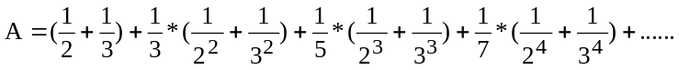
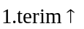 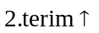 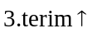 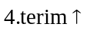……………..

Yukarıda A sayısının seri karşılığı verilmiştir. Seri açılımın toplamını 1.00339’dan büyük yapan ilk terim sayısını ve bu terim için A değerini bulan MATLAB programını yazınız. Format olarak long komutu kullanılacaktır.

Soru 3)
Bir silindirik kabuğa ilişkin; A (İç yarıçapı), B (dış yarıçapı), delta (yoğunluğu), r (bulunulan noktanın silindir merkezinden olan uzaklığını) göstermektedir. Silindirik kabukta silindir merkezinden r kadar uzaklıktaki bir noktaya ilişkin yerçekimsel potansiyel değerleri;

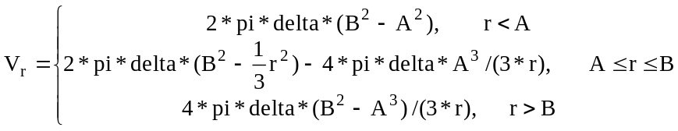

ifadesi ile hesaplanmaktadır. Yukarıda da görüldüğü gibi r’nin çeşitli değerleri için 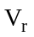 formülleri değişmektedir. Öyle bir MATLAB programı yazınız ki; r=0:0.01:10, A=3; B=8; delta=1.2 değerleri için r=[0:10] aralığında potansiyel değişimini (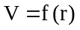) çizdirsin.

Soru 4)
a) 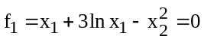
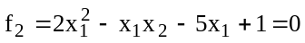

Yukarıda verilen denklem sisteminde 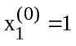; 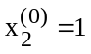 olarak verilmektedir. 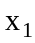 ve 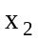
değerlerini bulan ve bunların doğruluğunu kontrol eden matlab programını yazınız.

b) Yukarıda verilen denklem sistemine ilişkin (verilen ilk koşulları kullanarak) Jacobien matrisinin
ilk iterasyon sonundaki değerini elle hesaplayınız.(matlab komutu kullanılmayacak)

c) Yukarıda verilen iki yüzeyi 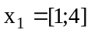 , 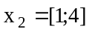 aralıklarında 0.1 hassasiyetle alta alta
çizdiren matlab programını yazınız.

Barem: 1-30 2-20 3-20 4-30

Notlar açıktır (masa üzerinde dağınık olmayacaktır

Sınav süresi 80 dakikadır

Başarılar Dilerim

Prof.Dr.Uğur Arifoğlu

Çözümler

Cevap 1)

BAŞLA
x=1; y=1; z=1; t=0
x=0
y=0
z=0
w=0
E
HE
E
E
E
HE
HE
HE
HE
imag(t)=0
E
‘ x=y=z=t=0
olduğu için
iterasyon
sona erdi’

DUR
x = input('yeni bir x katsayısını gir: ');
y = input('yeni bir y katsayısını gir: ');
z = input('yeni bir z katsayısını gir: ');
w = input('yeni bir w katsayısını gir: ');
imag(t)
~= 0
‘t değeri karmaşık
olduğu için iterasyon
sona erdi’
t = input('yeni bir t katsayısını gir: ');
E
HE
HE
t=0
E
disp (‘polinom’)
polinom =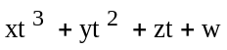

Cevap 2)
clear all
format long
A=0;
k=0;
while A<1.00339
m=2*k+1;
k=k+1;
A=A+(1/m)*((1/2)^(k)+(1/3)^(k));
end
'A nın değeri'
A
'terim sayısı'
k

Cevap 3)
A=3;
B=8;
delta=1.2;
r=0:0.01:10;
for k=1:length(r)
if r(k)<A
v(k)=2*pi*delta*(B^2-A^2);
elseif A<=r(k) & r(k)<=B
v(k)=2*pi*delta*(B^2-(1/3)*r(k)^2)-4*pi*delta*A^3/(3*r(k));
elseif r(k)>B
v(k)=4*pi*delta*(B^2-A^3)/(3*r(k));
end
end
plot(r,v)

Cevap 4) a)
>> x0=[1;1];
>>[x, fonksiyondegeri, kontrol, ozellik]=fsolve('yazokulu_2008',x0)

Yukarıda kullanılan yazokulu_2008.m adlı altprogram aşağıda verilmiştir:

function G= yazokulu_2008(X)
G(1)=X(1)+3*log(X(1))-X(2)^2;
G(2)=2*X(1)^2-X(1)*X(2)-5*X(1)+1;

b) 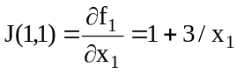; 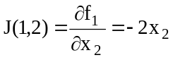;
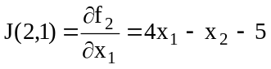; 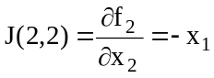
J= 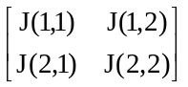 (jacobien matris)
J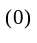= 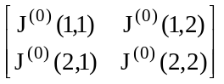=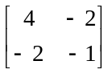

c) [X Y]=meshgrid(1:0.1:4, 1:0.1:4);
f1=X+3*log(X)-Y.^2; subplot(2,1,1),surf(X,Y,f1);
title('surf komutu f1(x,y) yüzey cizimi');
xlabel('x');ylabel('y');zlabel('z');
f2=2*X.^2-X.*Y-5-X+1; subplot(2,1,2);surf(X,Y,f2);
title('surf komutu ile f2(x,y) yüzey cizimi'),
xlabel('x');ylabel('y'),zlabel('z');

